มารู้จักภัยแล้งกันเถอะ...
ภัยภัยแล้ง : ความแห้งแล้งของลมฟ้าอากาศ อันเกิดจาก
การที่มีฝนน้อยกว่าปกติ หรือฝนไม่ตกต้องตามฤดูกาลเป็น
ระยะเวลานานกว่าปกติ และครอบคลุมพื้นที่บริเวณกว้าง ทำให้เกิดการขาดแคลนน้ำดื่มน้ำใช้ พืชพันธุ์ไม้ต่าง ๆ ขาดน้ำ ทำให้ไม่เจริญเติบโตตามปกติ เกิดความเสียหายและความอดอยากทั่วไป ความแห้งแล้งเป็นภัยธรรมชาติประเภทหนึ่ง ที่เกิดขึ้นเป็นประจำทุกปี
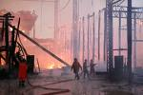

ปัญหาภัยแล้ง
1.การขาดแคลนน้ำอุปโภค บริโภค
2.ผลิตผลทางการเกษตรลดลง ไม่เพียงพอต่อการบริโภค ทำให้สินค้าบางอย่างขาดแคลนทำให้ราคาสินค้าอื่นสูงขึ้น
3.รัฐต้องสูญเสียงบประมาณช่วยเหลือผู้ประสบภัยแล้ง
ปีหนึ่ง ๆ เป็นจำนวนสูง
4.ประชาชนไม่มีงานทำ ต้องอพยพเข้ามาทำงานในเมืองใหญ่ ทำให้เกิดปัญหาด้านเศรษฐกิจและสังคม
5.การระเหยของน้ำจากพื้นดิน มีผลกระทบทำให้พื้นดินขาดน้ำ พืชอาจล้มตายและผลผลิตลงลงได้
6.การประกอบการด้านอุตสาหกรรมต้องหยุดชะงักเพราะขาดแคลนน้ำที่ใช้ในการผลิตพลังงาน

เมื่อเกิดไฟไหม้เราทำอย่างไร ?
เมื่อเกิดไฟไหม้รายเล็กที่สามารถดับได้ให้รีบดับทันที โดยใช้น้ำดับ หรือใช้น้ำยาเคมีดับเพลิงที่ทางเทศบาลติดตั้งไว้
ถ้าเป็นไฟรายใหญ่ ไม่สามารถดับได้ ให้แจ้งงานป้องกันและบรรเทาสาธารณภัยโดยด่วน

การใช้น้ำยาเคมีดับเพลิง
- ยกออกจากที่ตั้ง
- ดึงสลักล็อกไกออก
- จับหัวฉีด กดไกฉีดไปที่ฐานของเพลิง ห่างประมาณ 1.5 เมตร
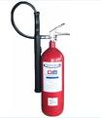
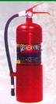

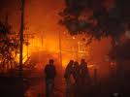



การป้องกันและระงับอัคคีภัย
ภัยแล้ง
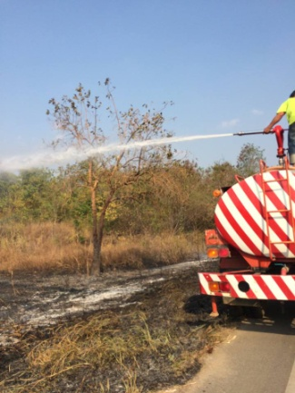
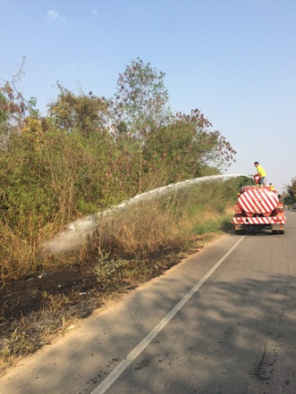

จัดทำโดย
งานป้องกันและบรรเทาสาธารณภัย
องค์การบริหารส่วนตำบลอ่าวลึกใต้
โทร 075-681754

การป้องกันอัคคีภัย

ความเสียหายที่เกิดจากอัคคีภัย เป็นการยากที่จะควบคุมและป้องกันมิให้เกิดอัคคีภัยขึ้นได้อย่างเด็ดขาด และเสมอไป เพราะเปรียบเสมือน “ศัตรูที่ไม่รู้จักหลับ” และความประมาทเลินเล่อของผู้ประกอบกิจการเป็นจำนวนมากย่อม “ไม่มีวันใดก็วันหนึ่ง” จึงควรที่จะต้องช่วยกันป้องกันอัคคีภัย
ในการป้องกันอัคคีภัยจะมีสิ่งที่ควรปฏิบัติเฉพาะเรื่องเฉพาะอย่างอีกมากมาย แต่ก็มีหลักการง่ายๆ ในการป้องกัน 5 ประการ คือ
1. การจัดระเบียบเรียบร้อยภายในและภายนอกอาคาร ให้ดี เช่น การขจัดสิ่งรกรุงรังภายในอาคาร บ้านเรือนให้หมด เก็บรักษาสิ่งที่อาจจะเกิดอัคคีภัยได้ง่ายไว้ให้เป็นสัดเป็นส่วน เช่น กระดาษ เศษไม้ผุ ฯลฯ อย่างกองไว้ในบ้านเรือใกล้บ้านเป็นอันขาด
2. การตรวจตราซ่อมบำรุงบรรดาสิ่งที่นำมาใช้ในครัวเรือน เช่น สายไฟฟ้า ให้ตรวจดูสายไฟฟ้าภายในบ้านหากชำรุดหรือหมดสภาพ ขอให้เปลี่ยนสายไฟฟ้าใหม่ให้เหมาะสมกับการใช้ไฟฟ้าในอาคารบ้านเรือนของท่านเองอย่าให้เข้าสุภาษิตที่ว่า “เสียน้อยเสียยาก เสียมากเสียง่าย “
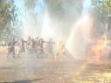


3. อย่าฝ่าฝืนข้อห้ามที่จิตสำนึกพึงระวัง เช่น
- อย่าปล่อยให้เด็กเล่นไฟ
- อย่าจุดธูปเทียนบูชาพระทิ้งไว้
- อย่าวางก้นบุหรี่ที่ขอบจานเขี่ยบุหรี่ หรือขยี้ ดับไม่หมด
- อย่าใช้เครื่องต้มน้ำไฟฟ้าแล้วเสียบปลั๊กจนน้ำแห้ง
- อย่าหมกเศษผ้าขี้ริ้ว วางไม้กวาดดอกหญ้า
หรือซุกเศษกระดาษไว้หลังตู้เย็น
- อย่าจุดหรือเผาขยะมูลฝอย หญ้าแห้ง โดยไม่มีคนดูแล
- อย่าเสียบปลั๊กไฟฟ้าทิ้งไว้
4. ความร่วมมือที่ดีจะต้องปฏิบัติตามคำแนะนำที่เจ้าหน้าที่ดับเพลิงได้ให้ไว้ และปฏิบัติไว้เพื่อความปลอดภัย จากงานป้องกันและบรรเทาสาธารณภัย เทศบาลตำบลโคกมะกอก

5. ประการสุดท้าย จะต้องมีน้ำในตุ่มเตรียมไว้สำหรับสาดรถเพื่อให้อาคารเปียกชุ่มก่อนไฟจะมาถึง เตรียมทรายและถังดับเพลิงเคมีไว้ให้ถูกที่ถูกทางสำหรับดับเพลิงชั้นต้น และต้องรู้จักการใช้เครื่องดับเพลิงด้ว

บัญญัติ 10 ประการ
เพื่อช่วยเหลือตนเอง เมื่อเกิดเพลิงไหม้ในอาคารบ้านเรือน และตึกแถว
1. ควบคุมสติให้ได้อย่าตื่นเต้นตกใจ
2. ดึงอุปกรณ์แจ้งเหตุด้วยมือในบริเวณใกล้เคียง
3. ถ้าเพลิงมีขนาดเล็ก พอที่จะดับเพลิงเองได้ให้ใช้ถังดับเพลิงเพื่อดับไฟ
4. หากไม่สามารถดับเพลิงได้ ให้รีบอพยพหนีออกจากพื้นที่ทันที และให้ปิดประตูห้องที่เกิดเพลิงไหม้
5. การหนีไฟให้ใช้บันไดเท่านั้นอย่าใช้ลิฟต์เด็ดขาด
6. หากบริเวณเส้นทางหนีไฟมีควันให้ก้มลงหมอบราบและคานไปบนพื้น
7. ในกรณีไฟไหม้เสื้อที่สวมใส่ ให้อยุดนิ่งล้มตัวลงและนอนกับพื้นใช้มือ 2 ข้าง ปิดหน้าและเขนแนบลำตัวกลิ้งตัวทับไฟกลับไปกลับมาจนกระทั่งเปลวไฟมอดดับ
8. หากต้องผ่านประตูใดๆ ก่อนเปิดประตู ให้ใช้มือแตะบานประตูหรือมือจับถ้ารู้สึกร้อน หรือมีควันลอดออกมาห้ามเปิดประตูเด็ดขาด
9. หากติดอยู่ภายในอาคาร ให้ใช้ผ้าชุบน้ำอุดตามช่องว่างรอบประตูและหน้าต่าง หรือเปิดหน้าต่างด้านนอกอาคารและใช้ผ้าโบกไปมาหรือไฟฉาย
10. ไม่ควรกลับเข้าไปในอาคารอี ให้แจ้งเจ้าหน้าที่ดับเพลิงทราบ เพื่อช่วยเหลือ

